**โครงงงาน มัธยมศึกษาปีที่ 5 ปีการศึกษา 2566**

1. **ชื่อโครงงาน :** AI วิเคราะห์และตรวจสอบสภาพแวดล้อมของพืชพรรณที่เพาะปลูก

(AI analyzes and monitors the environment of cultivated vegetation.)

1. **คณะผู้จัดทำ :**

นาย ศุภกร ยี่มี

นาย จิรพงศ์ ถาวรแก้ว

1. **อาจารย์ที่ปรึกษา :** นาย ฐปนวัฒน์ ชูกลิ่น
2. **ชื่อโรงเรียน :** โรงเรียนวิทยาศาสตร์จุฬาภรณราชวิทยาลัย นครศรีธรรมราช
3. **ความสำคัญและที่มาของโครงงาน :**

ในปัจจุบันเทคโนโลยีได้เข้ามามีบทบาทในหลายสิ่งหลายอย่าง แม้กระทั่งภาคการเกษตรเองก็ไม่ต่างกันที่มีเทคโนโลยีหรือวิทยาการความรู้ใหม่ๆที่เข้ามาช่วยทำให้พืชพรรณเหล่านี้นั้นแข็งแรงขึ้นทนต่อสภาพแวดล้อมขึ้นมีผลผลิตมากขึ้นดูแลง่ายขึ้น และอื่นๆอีกมากมาย ทางกลุ่มของเราจึงมีความคิดที่จะนำเอาระบบ Ai หรือ ปัญญาประดิษฐ์ มาช่วยในการดูแลและควบคุมสภาพแวดล้อมของแปลงผักเพื่อความสะดวกของผู้ใช้งานและเพิ่มโอกาสในการเพิ่มผลผลิตเนื่องจากมีการปรับให้เข้ากับสภาพแวดล้อมที่พืชต้องการแบบตลอดเวลา

1. **การวิเคราะห์ผังเหตุผล :**

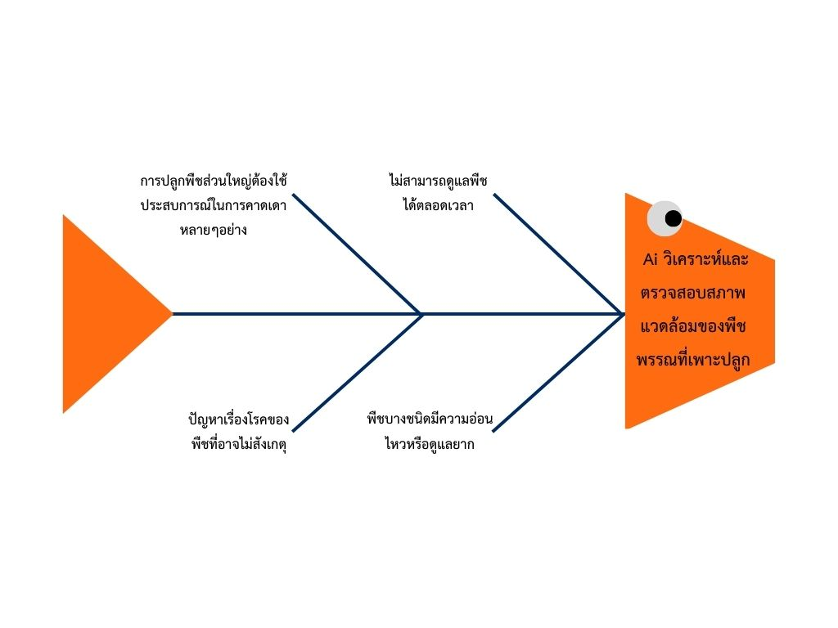

1. **คำถามโครงงาน :**

เราจะสามารถใช้ AI ในการช่วยดูแลพืชได้หรือไม่

1. **สมมติฐาน:**

**ตัวแปรต้น : -**

**ตัวแปรตาม : -**

**ตัวแปรควบคุม : -**

1. **วัตถุประสงค์ของโครงงาน :**
   1. เพื่อเพิ่มวิธีการใหม่ๆในการตรวจสอบและดูแลพืช
   2. เพื่อศึกษาวิธีการทำให้Ai สามารถเรียนรู้วิธีการดูแลพืชนั้นๆและรวมถึงการปรับสมดุลสภาพแวดล้อมให้เหมาะสมต่อพืชที่ปลูก
   3. เพื่อเพิ่มทางเลือกใหม่ๆในการดูแลพืช
2. **ประโยชน์ที่คาดว่าจะได้รับ**
   1. สามารถวิเคราะห์รายละเอียดข้อมูลภายในพื้นที่ปลูกได้
   2. Ai สามารถเรียนรู้วิธีการดูแลและรักษาพืชนั้นๆได้
   3. สามารถประเมินหรือคาดการณ์ปริมาณผลผลิตได้
3. **ขอบเขตของการวิจัย**
   1. **ขอบเขตของกลุ่มตัวอย่าง**
   2. เนื่องจากต้องการลดระยะเวลาในการศึกษาจึงจำเป็นที่จะใช้พืชที่มีวงจรชีวิตสั้น และเพื่อที่จะศึกษาว่า Ai สามารถเรียนรู้และดูแลพืชได้หรือไม่จำเป็นต้องมีพืชที่ค่อนข้างจะดูแลยากเพื่อศึกษาว่าAi สามารถดูแล วิเคราะห์และตรวจสอบสภาพแวดล้อม ให้เหมาะสมกับพืชได้หรือไม่
   3. **ระยะเวลาในการทดสอบ**
   4. 2-3เดือนขึ้นอยู่กับพืชที่ใช้ในการทดลอง
4. **ทฤษฏีและงานวิจัยที่เกี่ยวข้อง**

**แนวคิดสมาร์ทฟาร์มเมอร์ (Smart Farmer**)

แนวคิดหลักของสมาร์ทฟาร์ม คือ การประยุกต์ใช้เทคโนโลยีอิเล็กทรอนิกส์และคอมพิวเตอร์ รวมถึงเทคโนโลยีสารสนเทศและการสื่อสาร ในการพัฒนาทั้งห่วงโซ่อุปทานของกระบวนการผลิตสินค้า เกษตรไปจนถึงผู้บริโภค เพื่อยกระดับคุณภาพการผลิต ลดต้นทุน รวมทั้งพัฒนามาตรฐานสินค้า สมาร์ทฟาร์มเป็นความพยายามยกระดับการพัฒนาเกษตรกรรม 4 ด้านที่สำคัญ ได้แก่

1. การลดต้นทุนใน กระบวนการผลิต

2. การเพิ่มคุณภาพมาตรฐานการผลิตและมาตรฐานสินค้า

3. การลดความเสี่ยงในภาค เกษตร ซึ่งเกิดจากการระบาดของศัตรูพืชและจากภัยธรรมชาติ

4. การจัดการและส่งผ่านความรู้ โดยนำ เทคโนโลยีสารสนเทศจากการวิจัยไปประยุกต์สู่การพัฒนาในทางปฏิบัติ และให้ความสำคัญต่อการใช้ เทคโนโลยีสารสนเทศของเกษตรกร

ซึ่งคุณสมบัติพื้นฐานของ Smart farmer มี 6 ประการ คือ

**ประการที่ 1** เป็นผู้มีความรู้ในเรื่องที่ทำอยู่ สามารถเป็นวิทยากรถ่ายทอดเทคโนโลยีทางการ เกษตร หรือให้คำแนะนำปรึกษากับผู้อื่นที่สนใจในเรื่องที่ทำอยู่ได้

**ประการที่ 2** มีข้อมูลประกอบการตัดสินใจ สามารถเข้าถึงแหล่งข้อมูลทั้งจากเจ้าหน้าที่ของรัฐ และผ่านทางระบบเทคโนโลยีสารสนเทศและการสื่อสารอื่น ๆ เช่น Internet, Mobile smart phone เป็นต้น

**ประการที่ 3** มีการบริหารจัดการผลผลิตและการตลาด มีความสามารถในการบริหารจัดการ ปัจจัยการผลิต แรงงาน และทุน สามารถเชื่อมโยงการผลิตและการตลาดเพื่อให้ขายผลผลิตได้ ตลอดจน สามารถจัดการของเหลือจากการผลิตที่มีประสิทธิภาพ (Zero waste management)

**ประการที่ 4** เป็นผู้มีความตระหนักถึงคุณภาพสินค้าและความปลอดภัยของผู้บริโภค มีความรู้ หรือได้รับการอบรมเกี่ยวกับมาตรฐาน GAP/GMP เกษตรอินทรีย์ หรือมาตรฐานอื่น ๆ

**ประการที่ 5** มีความรับผิดชอบต่อสิ่งแวดล้อม/สังคม มีกระบวนการผลิตที่ไม่ก่อให้เกิดมลภาวะ และไม่ทำลายสิ่งแวดล้อม (Green economy) มีกิจกรรมช่วยเหลือชุมชนและสังคมอย่างต่อเนื่อง

**ประการที่ 6** มีความภูมิใจในความเป็นเกษตรกร มีความมุ่งมั่นในการประกอบอาชีพการเกษตร รักและหวงแหนพื้นที่และอาชีพทางการเกษตรไว้ให้คนรุ่นต่อไป มีความสุขและพึงพอใจในการประกอบ อาชีพการเกษตร

1. **การให้คำนิยามเชิงปฎิบัติการที่จะใช้ในงานวิจัย**

**Ai หรือ ปัญญาประดิษฐ์**

AI ย่อมาจาก Artificial Intelligence[1] โดยภาษาไทยใช้คำว่า ปัญญาประดิษฐ์[2] หมายถึง ระบบประมวลผลของคอมพิวเตอร์ หุ่นยนต์ เครื่องจักร หรืออุปกรณ์อิเล็กทรอนิกส์ต่าง ๆ ที่มีการวิเคราะห์เชิงลึกคล้ายความฉลาดของมนุษย์ และสามารถก่อให้เกิดผลลัพธ์ที่เป็นการกระทำได้

**MCU(microcontroller)**

อุปกรณ์ควบคุมขนาดเล็ก ซึ่งบรรจุความสามารถที่คล้ายคลึงกับระบบ[คอมพิวเตอร์](https://th.wikipedia.org/wiki/%E0%B8%84%E0%B8%AD%E0%B8%A1%E0%B8%9E%E0%B8%B4%E0%B8%A7%E0%B9%80%E0%B8%95%E0%B8%AD%E0%B8%A3%E0%B9%8C) โดยใน ไมโครคอนโทรลเลอร์ได้รวมเอา[ซีพียู](https://th.wikipedia.org/wiki/%E0%B8%8B%E0%B8%B5%E0%B8%9E%E0%B8%B5%E0%B8%A2%E0%B8%B9), [หน่วยความจำ](https://th.wikipedia.org/wiki/%E0%B8%AB%E0%B8%99%E0%B9%88%E0%B8%A7%E0%B8%A2%E0%B8%84%E0%B8%A7%E0%B8%B2%E0%B8%A1%E0%B8%88%E0%B8%B3) และ[พอร์ต](https://th.wikipedia.org/w/index.php?title=%E0%B8%9E%E0%B8%AD%E0%B8%A3%E0%B9%8C%E0%B8%95&action=edit&redlink=1) ซึ่งเป็นส่วนประกอบหลักสำคัญของระบบคอมพิวเตอร์เข้าไว้ด้วยกัน โดยทำการบรรจุเข้าไว้ในตัวถังเดียวกัน

1. **ระเบียบวิธีการทำโครงงาน**

14.1 ศึกษาสภาพแวดล้อมและคุณสมบัติในการปลูกพืช

14.2 ศึกษาการสร้าง AI ที่สามารถประยุกต์ใช้ในการวิเคราะห์ข้อมูลต่างๆ สำหรับการปลูกพืช

14.3 จัดซื้อ Sensor ในการเก็บข้อมูลต่าง ๆ

14.4 เก็บข้อมูลจากการปลูกพืชที่สนใจ เป็นจำนวนประมาณ 5 – 10 ต้น

14.5 นำข้อมูลที่ได้มา train model AI

14.6 ทดสอบและปรับปรุง model AI โดยการปลูกพืชตัวอย่าง

1. **ระยะเวลาในการดำเนินงาน**

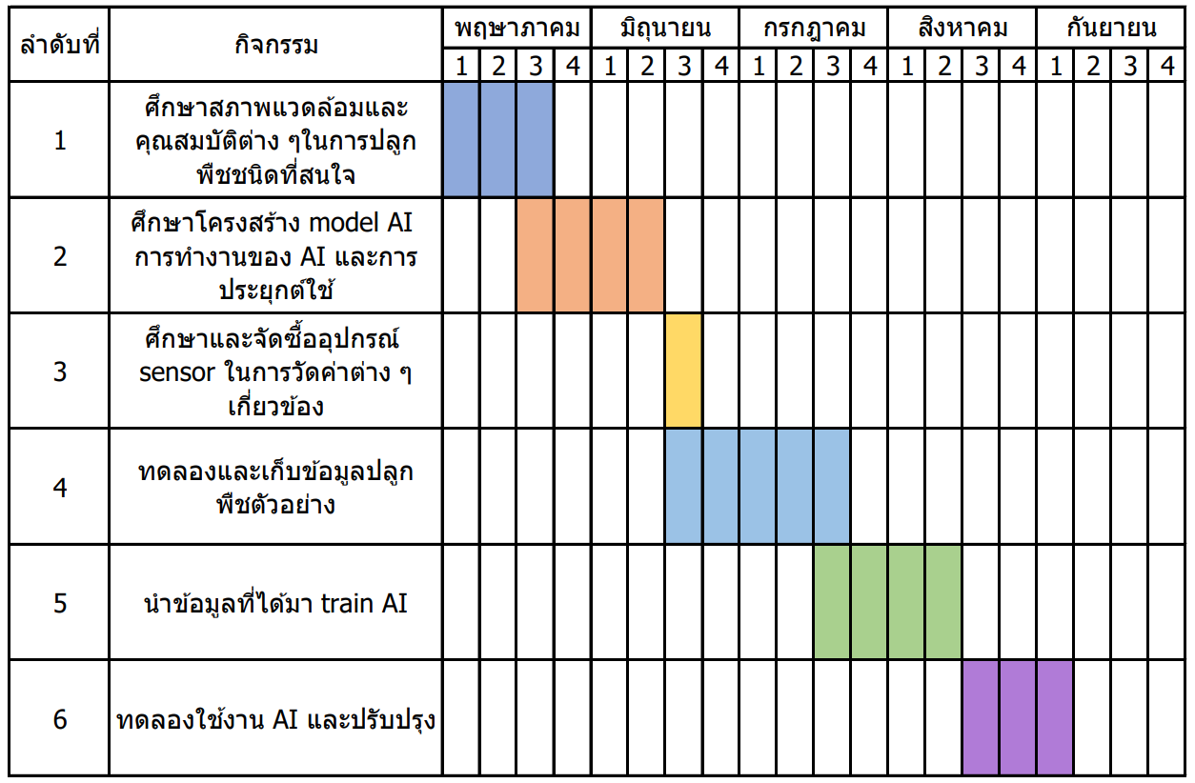

1. **บรรณานุกรม**

ทันพงษ์ ภู่รักษ์.เอกสารประกอบวิชาไมโครคอนโทรลเลอร์เบื้องต้น. [Online] Available: <http://www.sbt.ac.th/new/sites/default/files/TNP_Unit_1.pdf>

เข้าถึงวันที่ 7 เมษายน 2566

วิทยา ถิ่นพุดซา.การประชาสัมพันธ์ของสมาร์ทฟาร์มเมอร์ในยุคดิจิทัล กรณีศึกษาไร่รื่นรมย์ เกษตรอินทรีย์.[Online] Available: <http://dspace.bu.ac.th/bitstream/123456789/4068/3/wittaya_thin.pdf>

เข้าถึงวันที่ 8 เมษายน 2566

ผศ.ปวันนพัสตร์ ศรีทรงเมือง , ผศ.ชาญณรงค์ ศรีทรงเมือง , นางนางสุมนา บุษบก , นางสาวชุติกานต์ หอมทรัพย์นายศุภกาญจน์ คงสมแสวง.การพัฒนารูปแบบระบบควบคุมฟาร์มอัจฉริยะในโรงเรือนปลูกพืชโดยใช้คอมพิวเตอร์ แบบฝัง.[Online] Available: <https://research.rmutsb.ac.th/fullpaper/2563/research.rmutsb-2563-20200805134658195.pdf>

เข้าถึงวันที่ 8 เมษายน 2566

Thaiprogrammer.ปัญญาประดิษฐ์(AI ; Artificial Intelligence) คืออะไร.[Online]

Available: <https://www.thaiprogrammer.org/>

เข้าถึงวันที่ 9 เมษายน 2566

**ประวัติของผู้ดำเนินการทำโครงงาน**

**ผู้จัดทำโครงงานลำดับที่ 1**

**ชื่อ-นามสกุล :** นาย ศุภกร ยี่มี

**วัน-เดือน-ปีเกิด :** 18 พฤษภาคม 2549

**สังกัด / สถาบัน :** โรงเรียนวิทยาศาสตร์จุฬาภรณราชวิทยาลัย นครศรีธรรมราช

**ระดับการศึกษา :** มัธยมศึกษาปีที่ 5

**สถานที่ติดต่อ (ที่บ้าน) :** 109/3 หมู่ 8 ตำบล สวนหลวง อำเภอ เฉลิมพระเกียรติ จังหวัด นครศรีธรรมราช 80190

**ผู้จัดทำโครงงานลำดับที่ 2**

**ชื่อ-นามสกุล :** นาย จิรพงศ์ ถาวรแก้ว

**วัน-เดือน-ปีเกิด :** 25 เมษายน 2549

**สังกัด / สถาบัน :** โรงเรียนวิทยาศาสตร์จุฬาภรณราชวิทยาลัย นครศรีธรรมราช

**ระดับการศึกษา :** มัธยมศึกษาปีที่ 5

**สถานที่ติดต่อ (ที่บ้าน) :** 4/1 หมู่2 ตำบล ท้ายสำเภา อำเภอ พระพรหม จังหวัด นครศรีธรรมราช 80000